# Practica Consultas 6

1. **SELECT** e.*,d.* **FROM** empleado e **LEFT** **JOIN** departamento d **ON** e.id_departamento=d.id

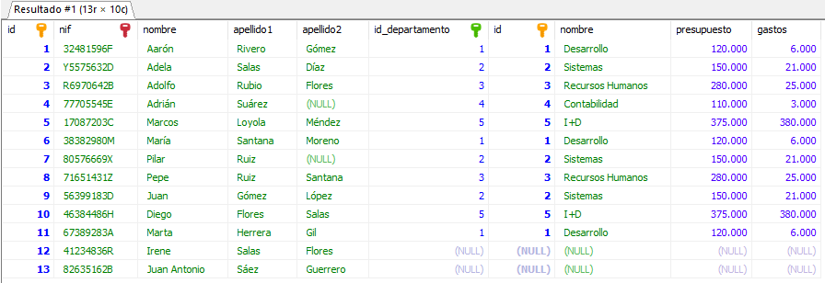

1. **SELECT** e.*,d.* **FROM** empleado e **LEFT** **JOIN** departamento d **ON** e.id_departamento=d.id **WHERE** e.id_departamento=d.id **IS** **NULL**;

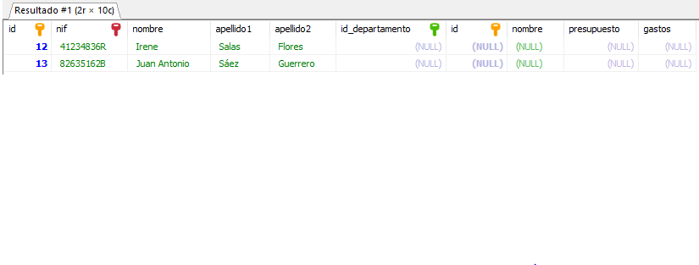

1. **SELECT** e.*,d.* **FROM** empleado e **RIGHT** **JOIN** departamento d **ON** e.id_departamento=d.id **WHERE** d.id=e.id_departamento **IS** **NULL**;

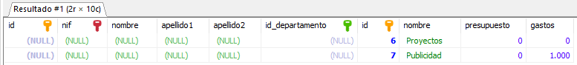

1. **SELECT** * **FROM** empleado e **JOIN** departamento d **ORDER** **BY** d.nombre

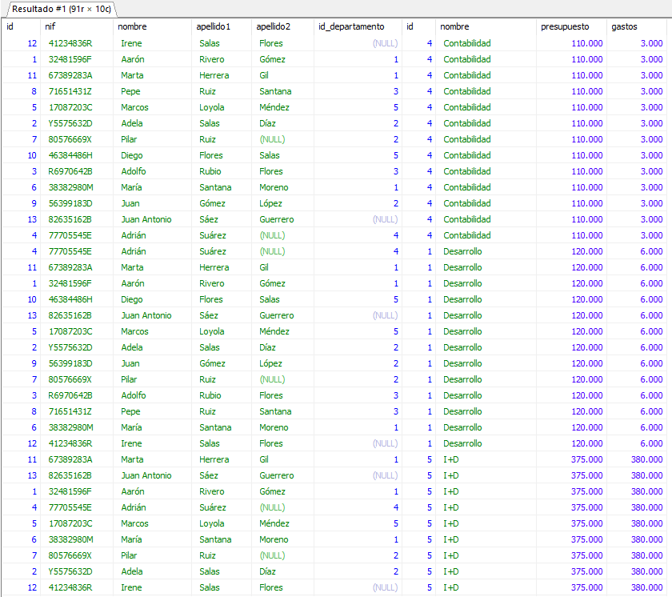

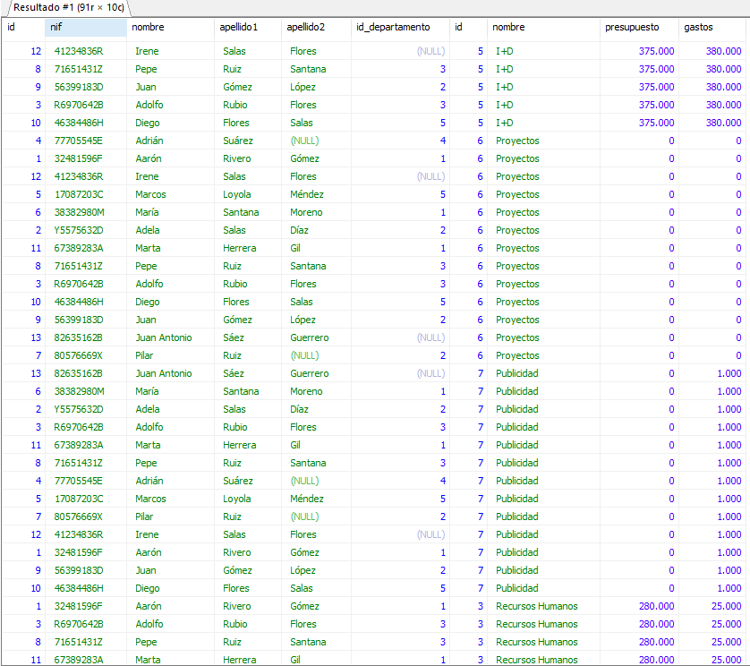

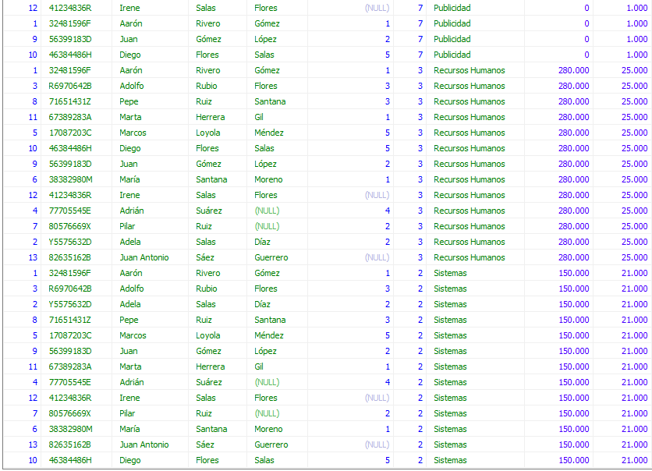

1. **SELECT** * **FROM** empleado e **JOIN** departamento d **WHERE** e.id_departamento=d.id **IS** **NULL**;

